个人简介

个人照
余文敬，男，汉族，中共党员，现为杭州电子科技大学3DV Lab、清华大学 BIRTH Lab 及香港中文大学（深圳）SRIBD Lab 三方联合实验室的博士研究生。其主要研究方向涵盖计算机视觉、医学影像分析与多模态大模型，拥有扎实的理论功底与丰富的实践经验。在学术成果方面，2025 年于国际顶级医学影像会议 MICCAI （CCF-B）以学生一作获得 Early Accept，发表BIBM（CCF-B）论文一篇，主持撰写发明专利一项；此外，还参与了国家级大学生创新创业大赛项目及省级“新苗人才”培养项目。本科期间，曾荣获国家励志奖学金、校级优秀学业奖学金及优秀班级干部等多项荣誉。

发表：
MT-WilmsNet: A Multi-level Transformer Fusion Network for Wilms’ Tumor Segmentation and Metastasis Predictionhttps://doi.org/10.1007/978-3-032-04965-0_31

A Large Scale Benchmark for Test Time Adaptation Methods in Medical Image Segmentation arXiv:2512.02497

DR-TTA: Dynamic and Robust Test-Time Adaptation Under Low-Quality Mri Conditions for Brain Tumor Segmentation 10.1109/BIBM66473.2025.11356381

专利
一种基于 DR-TTA 神经网络的神经胶质瘤分割测试时域适应方法

爱好
羽毛球（HDU校队成员）
照片：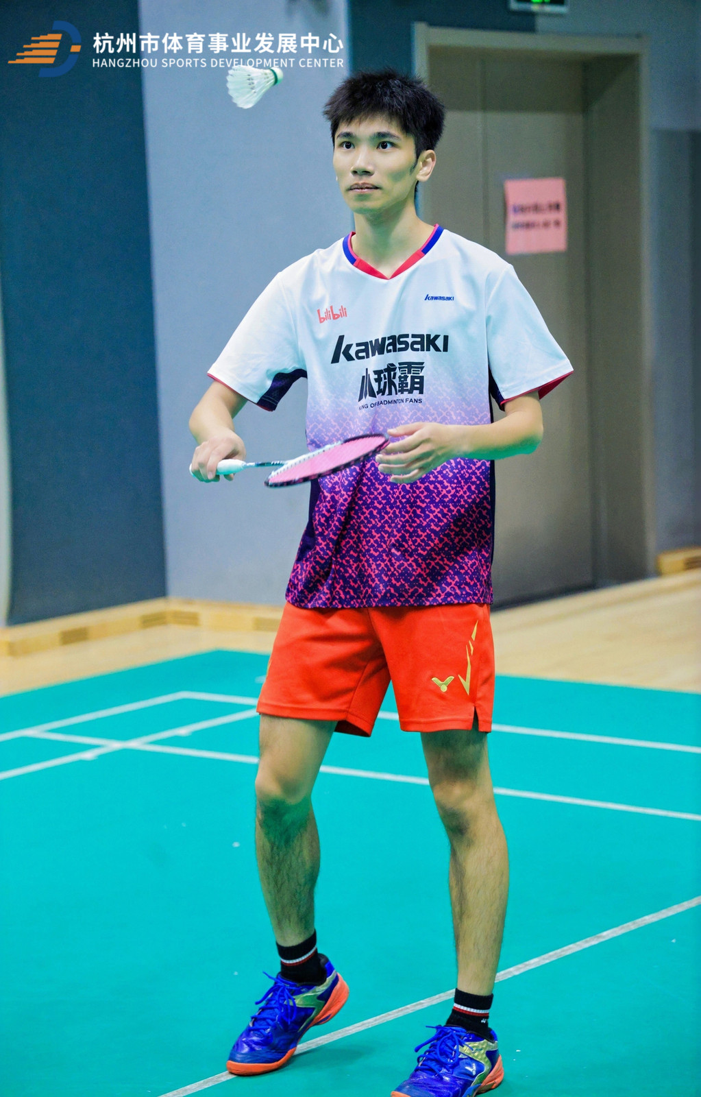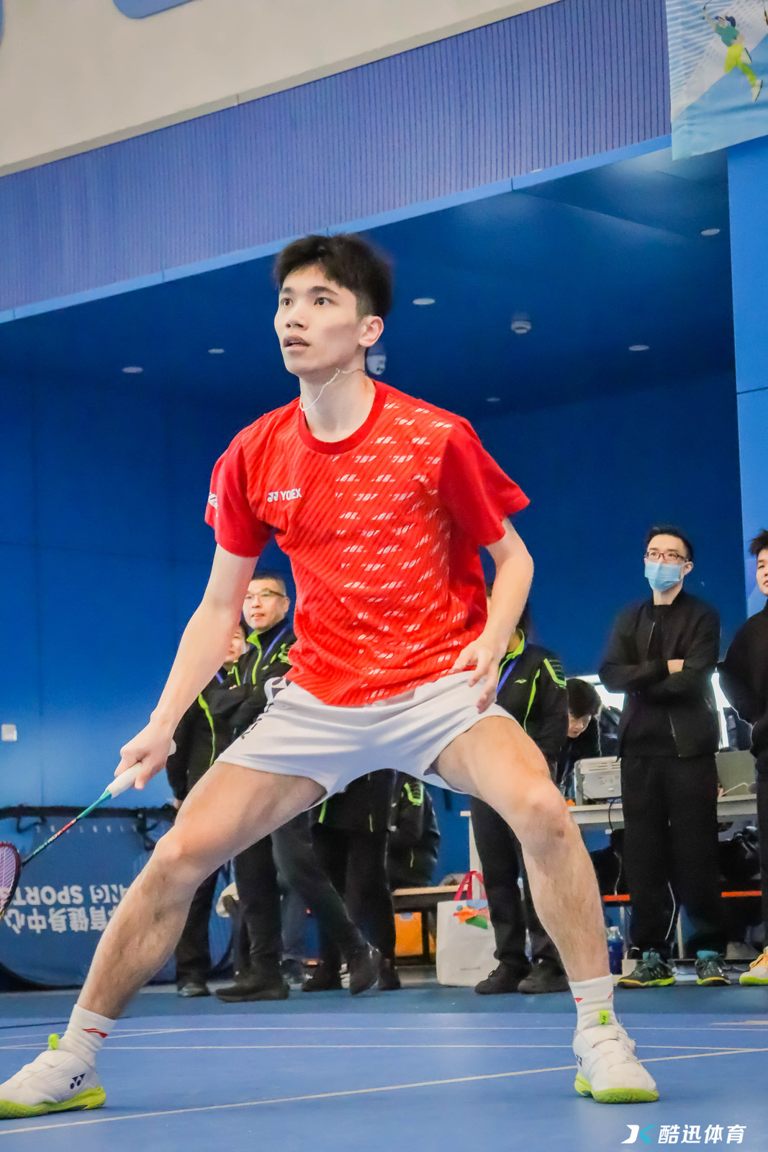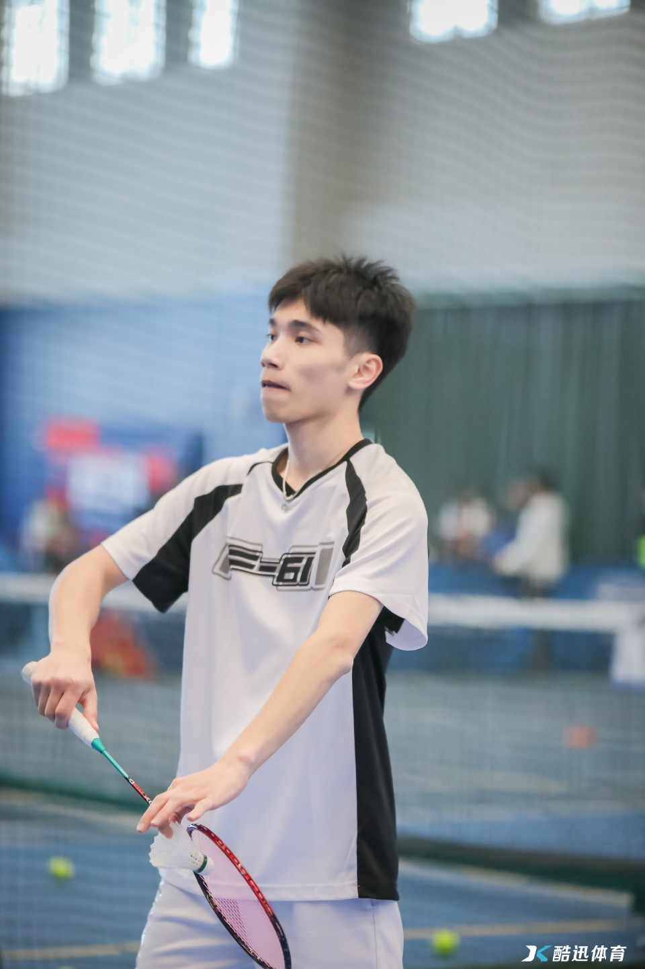

联系方式
电话：18268000432
邮箱：2506558723@qq.com

